简介
BT：BT是一种用来进行文件下载的共享软件（不是“变态”），全名叫"BitTorrent"。
一般来讲，下载是把文件由服务器端传送到客户端，例如FTP，HTTP，PUB等等。
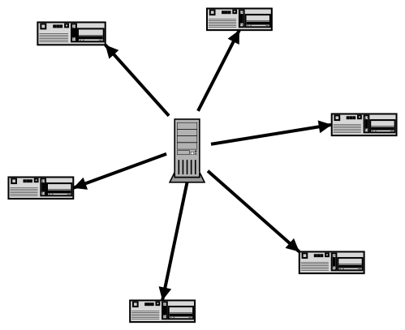
但是这样就出现了一个问题，随着用户的增多，对带宽的要求也随之增多，用户过多就会造成瓶颈，而且搞不好还会把服务器挂掉，所以很多的服务器会都有用户人数的限制，下载速度的限制，这样就给用户造成了诸多的不便。但BT就不同，用BT下载反而是用户越多，下载越快，这是为什么呢？因为BT用的是一种传销的方式来达到共享的，工作原理如下图：
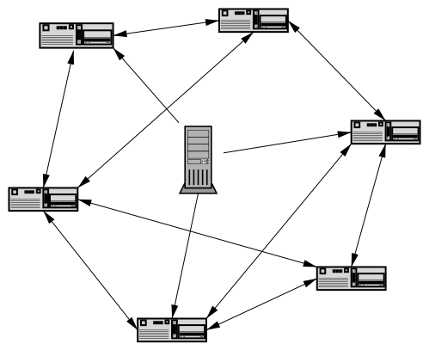
BT首先在上传者端把一个文件分成了Z个部分，甲在服务器随机下载了第N各部分，乙在服务器随机下载了第M个部分，这样甲的BT就会根据情况到乙的电脑上去拿乙已经下载好的M部分，乙的BT就会根据情况去到甲的电脑上去拿甲已经下载好的N部分，这样就不但减轻了服务器端得负荷，也加快了用户方（甲乙）的下载速度，效率也提高了，更同样减少了地域之间的限制。比如说丙要连到服务器去下载的话可能才几K，但是要是到甲和乙的电脑上去拿就快得多了。所以说用的人越多，下载的人越多，大家也就越快，BT的优越性就在这里。而且，在你下载的同时，你也在上传（别人从你的电脑上拿那个文件的某个部分），所以说在享受别人提供的下载的同时，你也在贡献。
一些常用的术语解释：
BT= BitTorrent 比特洪流
HTTP= HyperText Transmission Protocol 超文本传输协议
FTP= File Transfer Protocol 文件传送协议
PUB= 可以匿名登陆的FTP站点的统称
torrent文件(扩展名为.torrent)，包含了一些 Bit Torrent 下载所必须的信息，有了这个文件，才可以下载最新的文件，.torrent文件通常很小，大约几百K
client (客户端)与 trackers服务器通信，这样其他的客户端才能下载到那些发布的文件.
Tracker是指运行于服务器上的一个程序，这个程序能够追踪到底有多少人同时在下载同一个文件。客户端连上tracker服务器，就会获得一个下载人员得名单，根据这个，BT会自动连上别人的机器进行下载
Seed= 种子，在制作完torrent文件后，发布者可以使用 bit torrent下载客户端，进行seed他们将会被加进tracker服务器的列表，其他人就可以从他那里下载文件了
ReSeed= 相对与Seed来说就是二次开放的种子
Hash：是指用一小段数据来标识容量很大的一段数据,以验证她的完整性. 在bt的下载中,hash主要来验证文件的完整性,并且hash还可以作为不同文件判别的标志
SHA1 hashing 一般是BT网站使用的hash方式
P2P= Peer-to-Peer 点对点（传输）

BT协议介绍
BitTorrent文件下载包括如下几个实体：
- web server
- 一个静态的metainfo文件
- 一个BitTorrent tracker
- 一个初始下载者
- 用户终端web浏览器
- 一些终端下载者
作为服务器的主机需要完成以下几个步骤的工作
  - 运行Tracker；
  - 运行WEB服务程序；
  - 生成metainfo (.torrent)文件，包涵已经下载的文件信息和Tracker的URL；
  - 把metainfo (.torrent)文件放到WEB服务器上；
  - 在其它网页上增加metainfo (.torrent)的链接
用户侧需要在网上找到.torrent文件就可以下载了。
下载过程如下：
- Tracker从Downloaders接收信息，然后给每个下载者下发随机生成的Peer 列表，这个过程是建立在HTTP or HTTPS上；
- Downloaders 周期性的检入到tracker，使Tracker随时了解他们的进程，Downloaders 之间通过P2P的直接连接互相进行上传和下载a。这些连接使用TCP上构建的BitTorrent peer protocol；
- 作为提供种子的Origin，只上传不下载
Metainfo 文件和tracker的响应采用一种称为bencoding (pronounced 'bee encoding')的简单、有效、易扩充的报文，Bencoded消息是嵌套的字典和列表(as in Python)，可以包含字符、整数。
Metainfo (.torrent)文件具有以下键值：
1、announce ：Tracker的URL
2、Info：指向一个词典，词典具有以下键值：
- Name：指向一个字符串，是建议的保存文件名；
- Piece length：每个分片的bytes数量；
- Pieces：一个长度是20的倍数的字符串，将被进一步分割为20字节的字符串，用来建行Hash计算；
- 其他的键值不细介绍
Tracker 查询是双向的，Tracker通过HTTP GET 参数接收信息，然后返回bencoded 消息
Tracker GET 请求包括一下主要键值：
- info_hash：在metainfo文件中的bencoded 的20 byte sha1 hash，该值必须
- peer_id：该downloader 作为其ID的20字节长的字符串，每一个downloader在开始下载时会随机生成他自己的id，该值必须
- ip：可选参数，该Peer的IP (or dns name)，一般用于Origin和Tracker在一台机器上的情况；
- Port：该Peer侦听的port number。一般来说downloader会首先侦听port 6881，如果被占用就会尝试6882, 然后6883等，最后是6889
- Uploaded：目前已经上载的数量
- Downloaded：目前已经下载的数量
- Left：该Peer还需要下载的数量
- Event：用来指示started、completed、stopped
Tracker的应答是bencoded 词典.假如tracker的应答有一个指示失败的原因，则会转换成可读的字符串用来解释失败的原因，此时其他的键就不需要了。否则, 应答中必须包涵两个键：
Interval，指示downloader 在发出请求之间应该等待的时间
Peers，映射到一系列的与peer相关联的词典，包含：peer id、ip、port

BitTorrent's peer protocol
BitTorrent's peer protocol承载在TCP上，Peer之间的连接是对称的，数据可以双向传输。peer protocol通过metainfo文件中的index对文件的分片进行索引，当一个Peer结束一个分片的下载，验证了Hash匹配后，可以对他的所有Peers声明他已经下载了这个分片。
Peer之间的上载和下载关系有其简单的机制来保证。
在连接的任一端包含两个bit位用来指示连接状态：choked or not、interested or not。Choking 指示在没有出现unchoking时，没有任何数据可以发送。
数据传输出现在以测试处于Interested状态，另一侧处于unchoking状态。Interest状态应该保持最新的状态，这样，downloaders可以知道出现unchoked哪peers将会开始下载文件。
Choking 算法
BT下载过程中没有一个统一的资源调度，所有的下载者都希望能够尽可能的提高下载速度，对等体之间从任何对端下载，同时礼尚往来的进行上传，就是说，在下载上传形成对子，对于不合作方，则在上传方向进行Choke（阻塞），比如我和你之间形成Pair，但是你只想下载不想上传，则把你Choke。Choking用于阶段性的阻止上载，但是在Choking结束后，上传可以继续进行。
Choking算法不是BT链路协议的技术组成，但是对提高下载效率很有作用，一个好的Choking应该能够利用各种资源，保障参加下载的每个用户获得理想的下载速度，同时杜绝有人只下载不上载。
每一个BT客户一般会不阻塞一定数量的对等体，所以应该决定哪些Peer应该不去阻塞，这个决定是是基于当前的下载速度，为提高效率，BT对20S内的下载速度进行计算，同时为避免频繁的计算在成效率下降，BT每隔10S进行一次计算，10S的时间也足够TCP机制达到最高的下载速度。另外，为了始终选择到能够提供最大下载速度的Peer，BT会使用一种‘optimistic unchoke’机制，每隔30s就循环的地Choke一个Peer，这样有机会去查询是否还有更好的下载对象。

BT所带来的影响
- 带宽利用模式的影响，一般来说上下行带宽是不均衡的，比如ADSL，如果不限速，下行比上行大的多，但是有了BT，情况大变，经常遇到上行大于下行的情况；
- 由于BT应用中，每隔Downloader会把自己的一些信息发到Tracker上，这样存在用户安全方面的很大隐患，很容易被黑客侵入；
- 部分采用防火墙的网络用户不能使用BT，端口号被封；
- 运营商对BT有些恼火，这个软件确实病态，蚕食带宽非常厉害，已经出现了重庆网通把BT封掉惹的网民大骂，然后告上法庭。

